ПРОТОКОЛ

итоговой оценки ВКР по номинациям II (заключительного) тура Всероссийского смотра-конкурса выпускных квалификационных работ по направлению подготовки бакалавров 23.03.03 – «Эксплуатация транспортно-технологических машин и комплексов»

ФИО участника | Тема выпускной квалификационной работы | ВУЗ | Место
Номинация: Совершенствование технического сервиса ТТМиК
Шишкин Максим Андреевич | Разработка системы для оперативной диагностики автомобиля в эксплуатации | ФГБОУ ВО «ЯГТУ» | 1
Гостева Карина Викторовна | Организация снабжения горюче-смазочными материалами парка ТТМ в труднодоступных районах | ФГБОУ ВО «СиБАДИ» | 2
Страбыкин Александр Владиславович | Создание автономной системы подогрева с возможностью дистанционного мониторинга технических параметров узлов и агрегатов строительно-дорожных машин | ФГБОУ ВО «СГУПС» | 3
Номинация: Организация и технология ТО и ремонта ТТМиК
Желев Димитр  Йорданович | Модернизация механического цеха на предприятии ООО Березовский завод автоприцепов г.Березовский | ФГАОУ ВО «УрФУ им. первого Президента России Б.Н. Ельцина» | 1
Литвиненко Александр Сергеевич | Совершенствование технологии ремонта объемометров раздаточных колонок АЗС | ФГБОУ ВО «СиБАДИ» | 2
Тютюник Роман Юрьевич | Организация участка по обслуживанию устройств гусеничного хода строительной техники | ФГБОУ ВО «БГТУ им. В.Г. Шухова» | 3
Копосова Алина  Олеговна | Проектирование моечного комплекса легковых автомобилей на участке сибирского тракта г. Екатеринбург | ФГАОУ ВО «УрФУ им. первого Президента России Б.Н. Ельцина» | грамота за участие
Номинация: Организация и технологии технического диагностирования узлов и агрегатов ТТМиК
Клачков Андрей Иванович | Совершенствование очистки внутренней полости нефтепровода | ФГБОУ ВО «СиБАДИ» | 1
Пашуткин Виктор Петрович | Оценка технического состояния ДВС автомотрисы АДМ-1 | ФГБОУ ВО «СГУПС» | 2
Аликин Дмитрий Сергеевич | Оптимизация креновой жесткости подвески болида “формула студент” с целью улучшения его тягово-скоростных свойств при движении в повороте | ФГБОУ ВО "ПНИПУ" | 3

ФИО участника | Тема выпускной квалификационной работы | ВУЗ | Место
Номинация: Организация и технологии технического диагностирования узлов и агрегатов ТТМиК
Мельничук Денис Олегович | Разработка системы мониторинга технических параметров экскаватора-погрузчика CAT 428E | ФГБОУ ВО «СГУПС» | грамота за участие
Григорьев Константин Вячеславович | Создание алгоритма диагностирования двигателя экскаватора  CAT-318 | ФГБОУ ВО «СГУПС» | грамота за участие
Дербенев Денис Дмитриевич | Совершенствование процедуры диагностирования форсунок бензиновых двигателей в ООО «Центр автомобильного ремонта» с разработкой стенда | ФГБОУ ВО "ПНИПУ" | грамота за участие
Номинация: Эффективность использования машин и комплексов в строительстве и коммунальном хозяйстве
Гончаров Михаил Дмитриевич | Совершенствование метода повышения долговечности нефтепродуктопроводов | ФГБОУ ВО «СиБАДИ» | 1
Крамер Станислав Александрович | Применение электроцилиндров на путевых машинах | ФГБОУ ВО «СГУПС» | 2
Номинация: Совершенствование технологического оборудования для ТО и ремонта ТТМиК
Горохов Иван Иванович | Разработка траверсного подъемного механизма на базе мобильной эстакады | ФГАОУ ВО «СВФУ имени М.К.Аммосова» | 1
Зиганшин Ильназ Ильясович | Разработка мобильной цеховой грузоподъемной установки | ФГБОУ ВО «Казанский государственный архитектурно-строительный университет» | 2
Репях Алексей Юрьевич | Разработка стенда для диагностирования системы смазки ДВС | ФГБОУ ВО «СГУПС» | 3

ФИО участника | Тема выпускной квалификационной работы | ВУЗ | Место
Номинация: Совершенствование систем фирменного обслуживания ТТМиК
Кугдаров Николай Владимирович | Разработка устройства для замены масла на базе мобильной эстакады для автомобилей категории М1 | ФГАОУ ВО «СВФУ имени М.К.Аммосова» | 1
Евдокеин Владимир Анатольевич | Применение наддува воздуха с электроприводом в дизельных ДВС, укомплектованных системами с турбонаддувом | ФГБОУ ВО «СГУПС» | 2
Михеев Антон Юрьевич | Расширение производственной базы по ТО и ремонту автомобилей на предприятии ОАО «Трест Уралтрансспецстрой г. Екатеринбурга» | ФГАОУ ВО «УрФУ им. первого Президента России Б.Н. Ельцина» | 3
Номинация: Расчет и формирование специализированных комплектов машин (СКМ) оптимального состава для производства строительных (дорожно-строительных) работ
Сокирко Сергей  Андреевич | Повышение эффективности эксплуатации комплекта машин для строительства асфальтобетонного покрытия на подъездной дороге Западно-Сибирского металлургического комбината | ФГБОУ ВО «СиБАДИ» | 1
Гринева Анастасия Алексеевна | Повышение эффективности эксплуатации путевых снегоуборочных машин | ФГБОУ ВО «СГУПС» | 2
Номинация: Организация и технология ТО и ремонта ТТМиК
Севостьянов Сергей  Владимирович | Повышение эффективности сервисных работ в Сургутском УТТ №5 АО «Сургутнефтегаз | ФГБОУ ВО «СиБАДИ» | 1
Максимов Уйусхаан Мирославович | Разработка мобильной эстакады для транспортных средств категории М1 | ФГАОУ ВО «СВФУ имени М.К.Аммосова» | 2
Тыщенко Николай Николаевич | Исследование возможности восстановления рабочих поверхностей конусов вариаторов Jatco | ФГБОУ ВО «СГУПС» | 3
Зорин Артем Олегович | Разработка системы регулирования дорожного просвета автомобиля | ФГБОУ ВО «СГУПС» | грамота за участие
Номинация: Совершенствование технической базы ремонтно-эксплуатационных предприятий ТТМиК
Шамсутдинов Зуфар Рашитович | Разработка быстросъёмного автомобильного грузоподъемного устройства | ФГБОУ ВО «Казанский государственный архитектурно-строительный университет» | 1
Абильдинов Руслан  Кабеденович | Организация нефтебазы для топливоснабжения дорожно-строительной техники | ФГБОУ ВО «СиБАДИ» | 2
Панюхин Сергей Владимирович | Оценка возможности реализации технологии бесприводного шлифования рельсов на существующих рельсо-шлифовальных поездах | ФГБОУ ВО «СГУПС» | 3
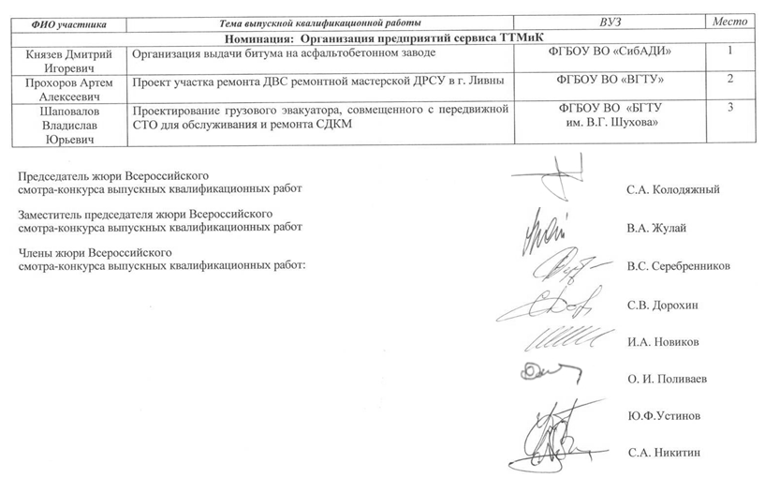

ПРОТОКОЛ

итоговой оценки ВКР по номинациям II (заключительного) тура Всероссийского смотра-конкурса выпускных квалификационных работ по направлению подготовки магистров

23.04.03 – «Эксплуатация транспортно-технологических машин и комплексов»

ФИО участника | Тема выпускной квалификационной работы | ВУЗ | Место
Номинация: Технология и технологическое оснащение ТО и ремонта транспортных и транспортно-технологических машин

Маслов Николай Олегович | Совершенствование организации ремонта коробок передач автокранов | ФГБОУ ВО «ВГТУ» | 1
Бычкова Мария Михайловна | Контроль дефектов зубчатых колес методом дифракции | ФГБОУ ВО «СГУПС» | 2
Пираматов Уллубий Арсланбекович | Модификация комплекса оборудования системы спутникового позиционирования на автогрейдере ДЗ-98 | ФГБОУ ВО «ПНИПУ» | 3
Мартемьянов Антон Олегович | Температурный режим системы выпуска отработавших газов легкового автомобиля в условиях пониженных температур | ФГБОУ ВО «ПНИПУ» | грамота за участие
Номинация: Организация технического обслуживания и ремонта транспортных и транспортно-технологических машин

Попов Иван Сергеевич | Совершенствование технического обслуживания и ремонта транспортно-технологических машин эксплуатационных организаций | ФГБОУ ВО «ВГТУ» | 1

ФИО участника | Тема выпускной квалификационной работы | ВУЗ | Место
Номинация: Проектирование ремонтных предприятий транспортных и транспортно-технологических машин

Дебелый Артем Владимирович | Повышение эффективности технического обслуживания и ремонта парка машин базы ГУП «Мостотрест» | ФГБОУ ВО «ВГТУ» | 1
Номинация: Сервис строительной, дорожной и коммунальной техники и оборудования

Попков  Вадим  Игоревич | Методика прогнозирования производительности экскаватора на текущем этапе строительства объектов нефтепродуктообеспечения | ФГБОУ ВО «СиБАДИ» | 1
Тульский Павел Юрьевич | Разработка практических рекомендаций по эксплуатации и ремонту систем снижения токсичности дизельных двигателей | ФГБОУ ВО «БГТУ им. В.Г. Шухова» | 2
Задорожнин Леонид Константинович | Оценка технического состояния дизельного ДВС по угловому ускорению коленчатого вала | ФГБОУ ВО «СГУПС» | 3
Номинация: Техническая эксплуатация строительной, дорожной и коммунальной техники и оборудования

Каменев  Максим  Юрьевич | Исследование путей повышения эффективности эксплуатации резервуарного парка ПАО «Транснефть | ФГБОУ ВО «СиБАДИ» | 1
Кутень Иван Александрович | Исследование влияния технического состояния и условий эксплуатации регулятора частоты вращения дизельных ДВС на характеристики переходных процессов | ФГБОУ ВО «СГУПС» | 2

ФИО участника | Тема выпускной квалификационной работы | ВУЗ | Место
Номинация: Технология производства и ремонта строительных, дорожных и коммунальных машин

Подрезов Артем Александрович | Повышение эксплуатационных характеристик машин при проведении технического обслуживания и ремонта на ремонтно-эксплуатационной базе ДРСУ в г. Волгоград | ФГБОУ ВО «ВГТУ» | 1
Шарипов Ильназ Альфретович | Повышение технологических возможностей дорожного катка ДУ-85 за счет установки отвального оборудования | ФГБОУ ВО «ПНИПУ» | грамота за участие
Номинация: Производственная эксплуатация подъемно-транспортных, строительных, дорожных и коммунальных машин

Толмачев Денис Игоревич | Совершенствование системы смазки двигателей транспортных средств, работающих на метане | ФГБОУ ВО «БГТУ им. В.Г. Шухова» | 1
Гололобова  Анна  Николаевна | Анализ эффективности производственной эксплуатации машин при строительстве снеголедовых дорог нефтегазового сектора | ФГБОУ ВО «СиБАДИ» | 2
Старцев Денис Константинович | Анализ причин разрушения сварного элемента металлоконструкции козлового крана | ФГБОУ ВО «СГУПС» | 3

ФИО участника | Тема выпускной квалификационной работы | ВУЗ | Место
Номинация: Проектирование учебного, научного оборудования и лабораторных стендов

Раилко Михаил Юрьевич | Малогабаритный бетоносмеситель с антиналипающей поверхностью барабана | ФГАОУ ВО «Сибирский федеральный университет Политехнический институт (СФУ ПИ)» | 1
Маркин Валерий Валерьевич | Модернизация учебно-производственной лаборатории по ТоиР БГТУ им. В.Г. Шухова | ФГБОУ ВО «БГТУ им. В.Г. Шухова» | 2
Номинация: Проектирование ручного механизированного инструмента

Ватагин Александр Александрович | Разработка экспресс методов оценки объемов перевозимых сыпучих сред | ФГБОУ ВО «ЯГТУ» | 1

